Получение услуги Социального фонда РФ:
Государственная услуга по приему заявлений для размещения сведений о транспортном средстве, управляемом инвалидом, или транспортном средстве, перевозящем инвалида и (или) ребенка-инвалида, в федеральной государственной информационной системе «Федеральный реестр инвалидов».
Электронной услугой могут воспользоваться:
- Инвалиды I и II группы
- Инвалиды III группы с ограничением способности к передвижению любой степени
- Инвалиды III группы, получившие до 1 июля 2020 г. в бюро медико-социальной экспертизы знак «Инвалид»
Инструкция по получению услуги на портале Госуслуг:
  - «Зайдите на портал Госуслуг: gosuslugi.ru, нажмите в верхней строке на раздел «Пособия, Пенсия, Льготы» и выберите услугу «Получение возможности парковки на специальных местах для инвалидов». Нажмите кнопку «Начать».
  - «Для подачи заявления вам потребуется паспорт, сведения об автомобиле, сведения о периоде, когда нужна бесплатная парковка». Нажмите «Перейти к заявлению»».
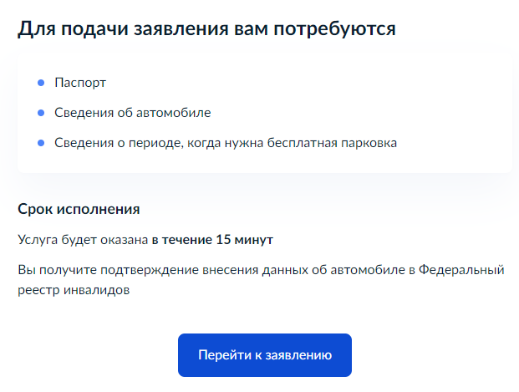
  - «Проверьте данные или введите (при необходимости) сведения о заявителе, документе, удостоверяющем личность, контактный номер телефона, адрес электронной почты».

  - «Проверьте данные или введите (при необходимости) сведения об автомобиле».
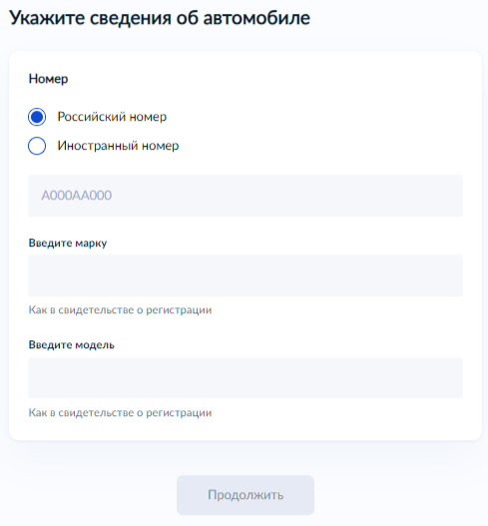
  - «Укажите период, когда нужна бесплатная парковка.». Нажмите «Отправить заявление»».
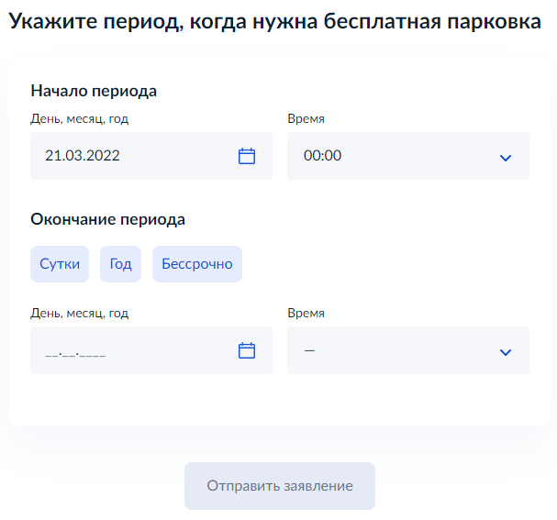
  - «Вы получите подтверждение в личный кабинет»
- Распечатайте на цветном принтере знак «Инвалид». Файл придёт в личный кабинет.
- Также знак можно купить на заправке или в автомагазине.
- Перед поездкой установите знак «Инвалид» спереди или сзади автомобиля — на лобовом или заднем стекле»».
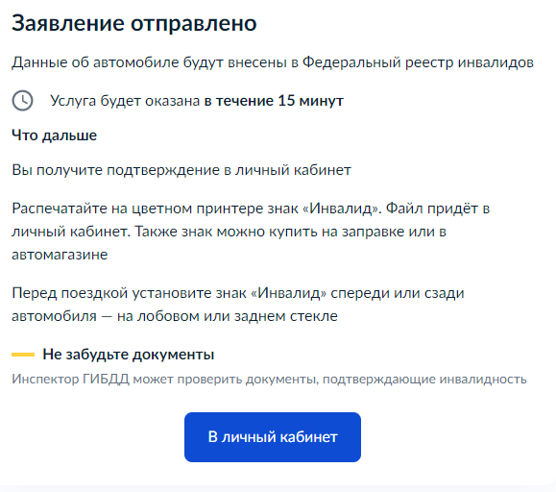
!
  - «После завершения процедуры подачи заявления, во избежание утечки персональных данных, необходимо удалить электронные образы документов и другие личные файлы с гостевого компьютера. Для удаления копий документов выделите их и нажмите одновременно комбинацию клавиш (Shift + Delete). В этом случае копии удаляются без попадания в корзину. Если документы удалены клавишей «Delete», необходимо также очистить содержимое корзины».
Проверка статуса заявления.
- «Нажмите на главное меню и выберите «Заявления»»:
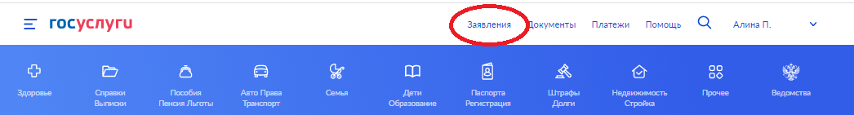
- «Выберите из списка поданное заявление и нажмите на него»
- «Информация о ходе рассмотрения заявления будет отображаться во вкладке «История», для того чтобы перейти в историю, необходимо пролистать страницу до конца».

